Д/З Клаудера. Смотрим Hadoop версию

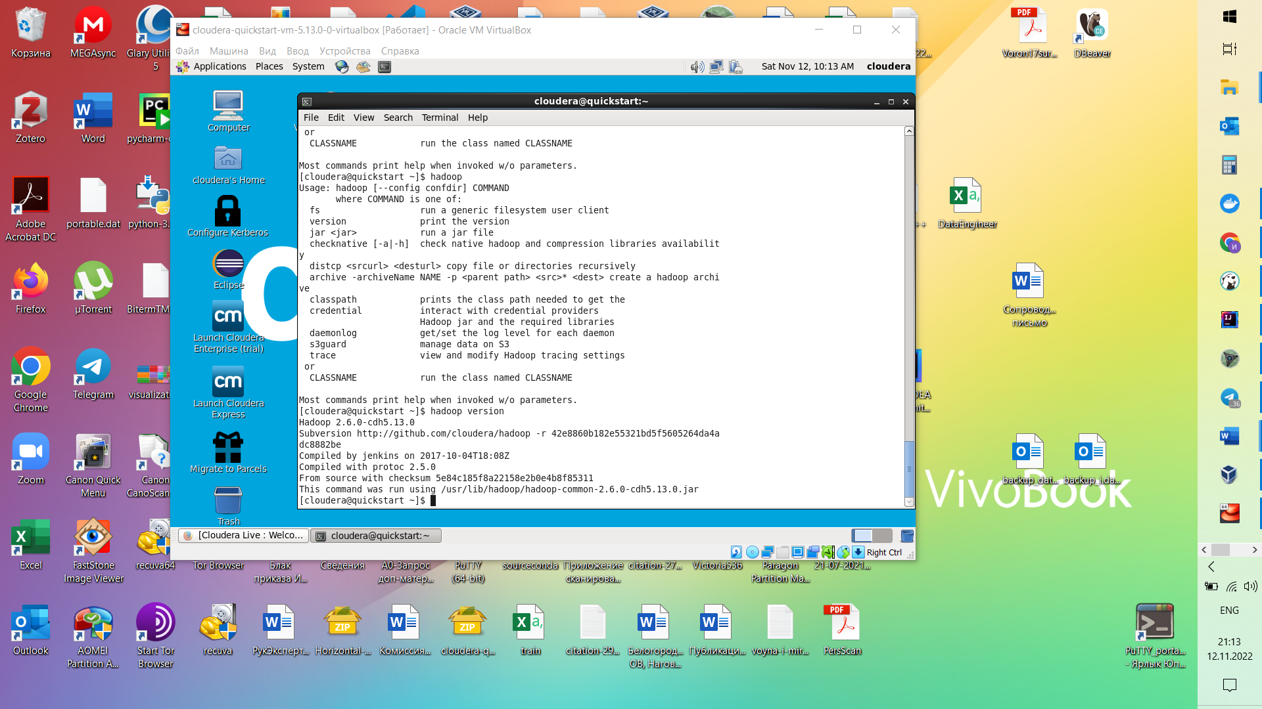

Смотрим справку по HDFS:

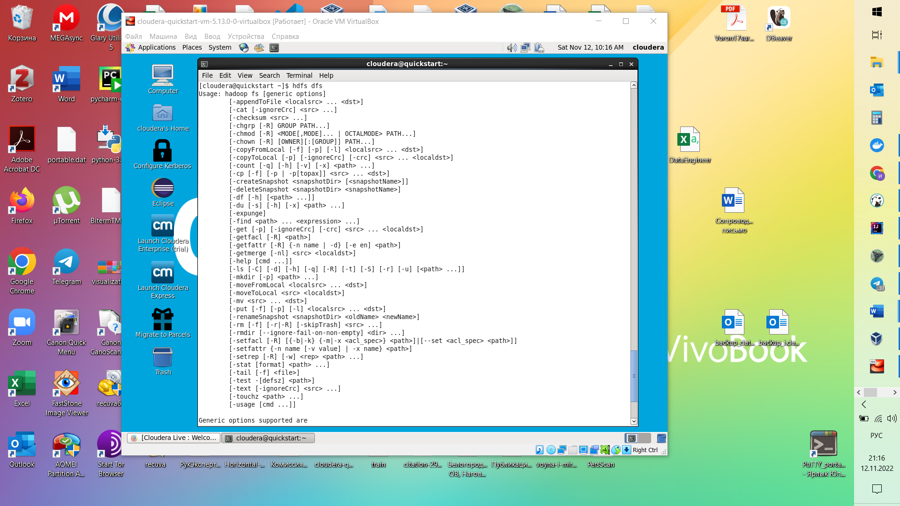

Смотрим справку по команде put:

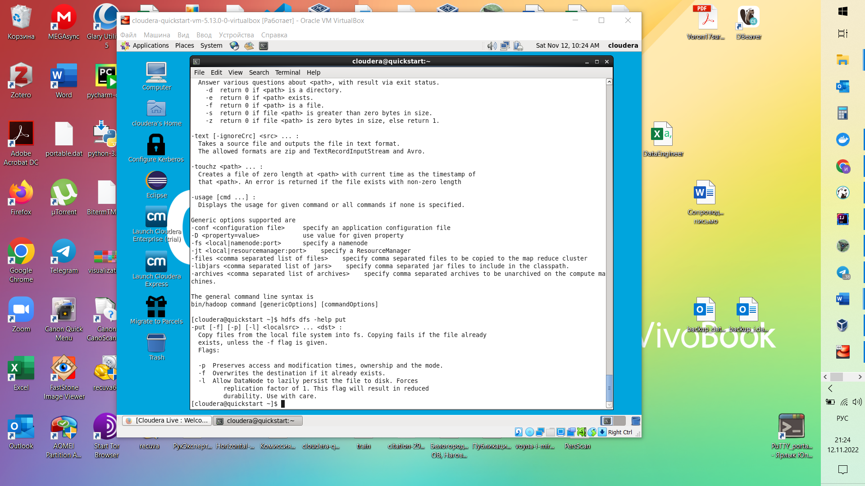

Ценой нескольких ошибок запутили файлы в ХДФС, причем на втором файле поймал какое-то исключение, но при повторе сказал, что файл уже есть, дальше всё прошло без исключений:

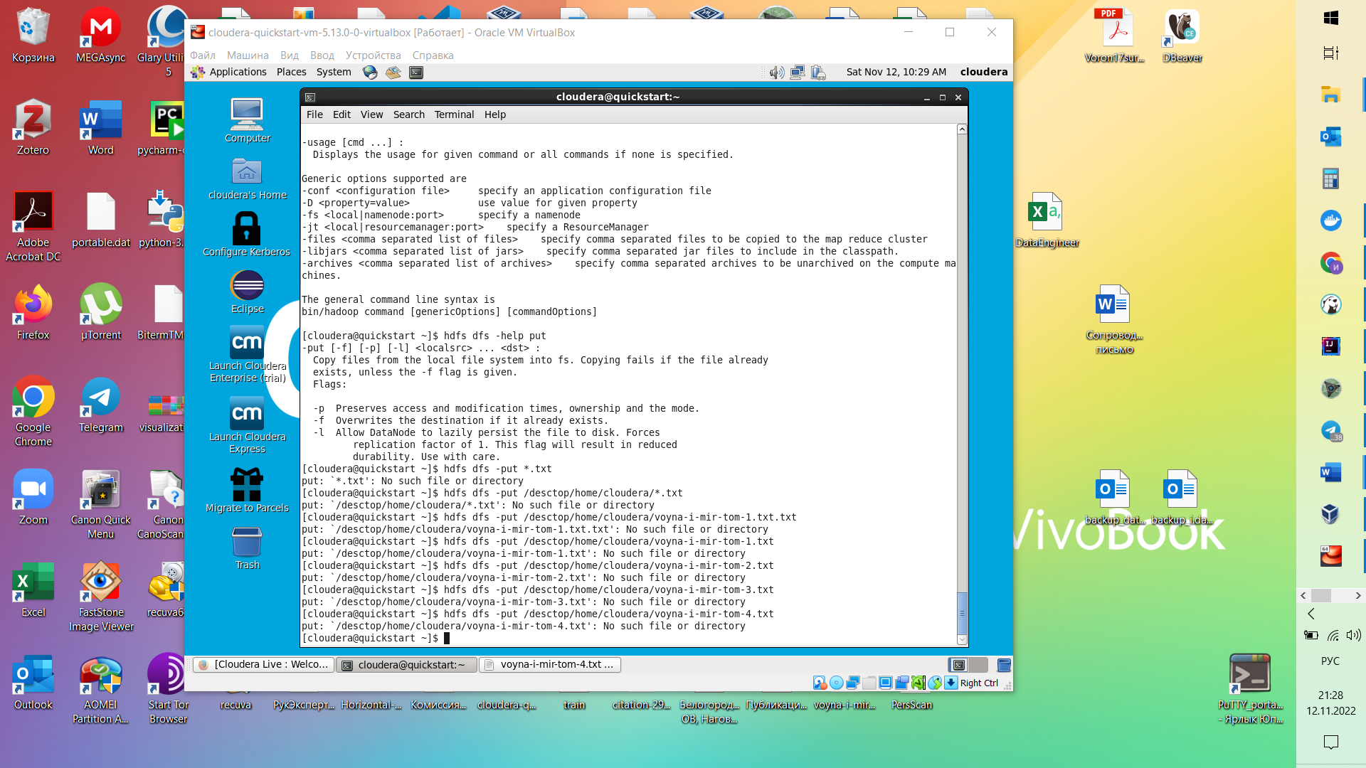

Вывели содержимое файлов, судя по тому, что простые смертные могут только читать – это и есть тот самый WORN:

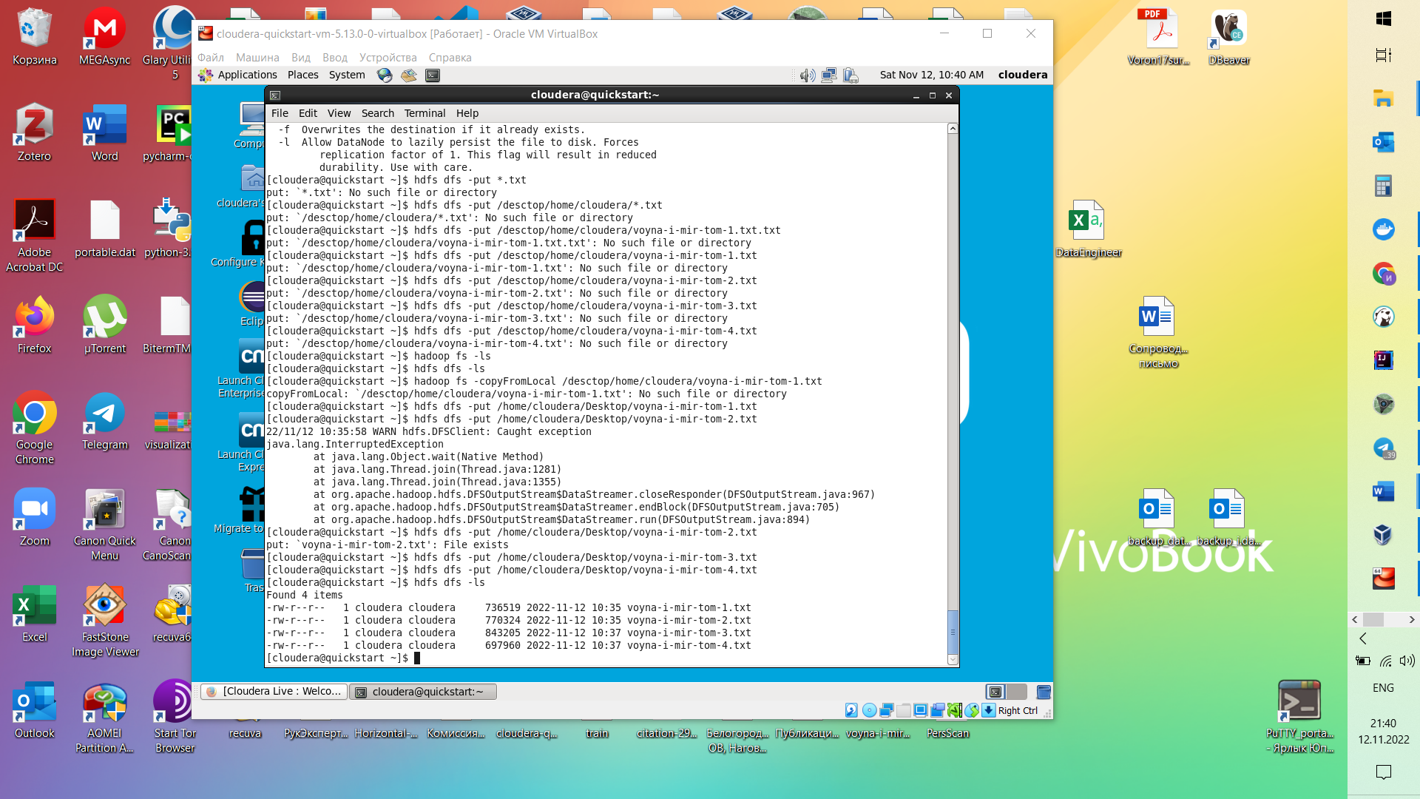

После долгих мучений по читинговой схеме файлы были слиты мёржем и объединенный файл затащен снова в hdfs. Интересно как узнать название директории в которой мы сейчас и почему объединенный файл не отобразился на рабочем столе? – нашёл – создалась папка desktop с маленькой буквы – там лежит слитый файл

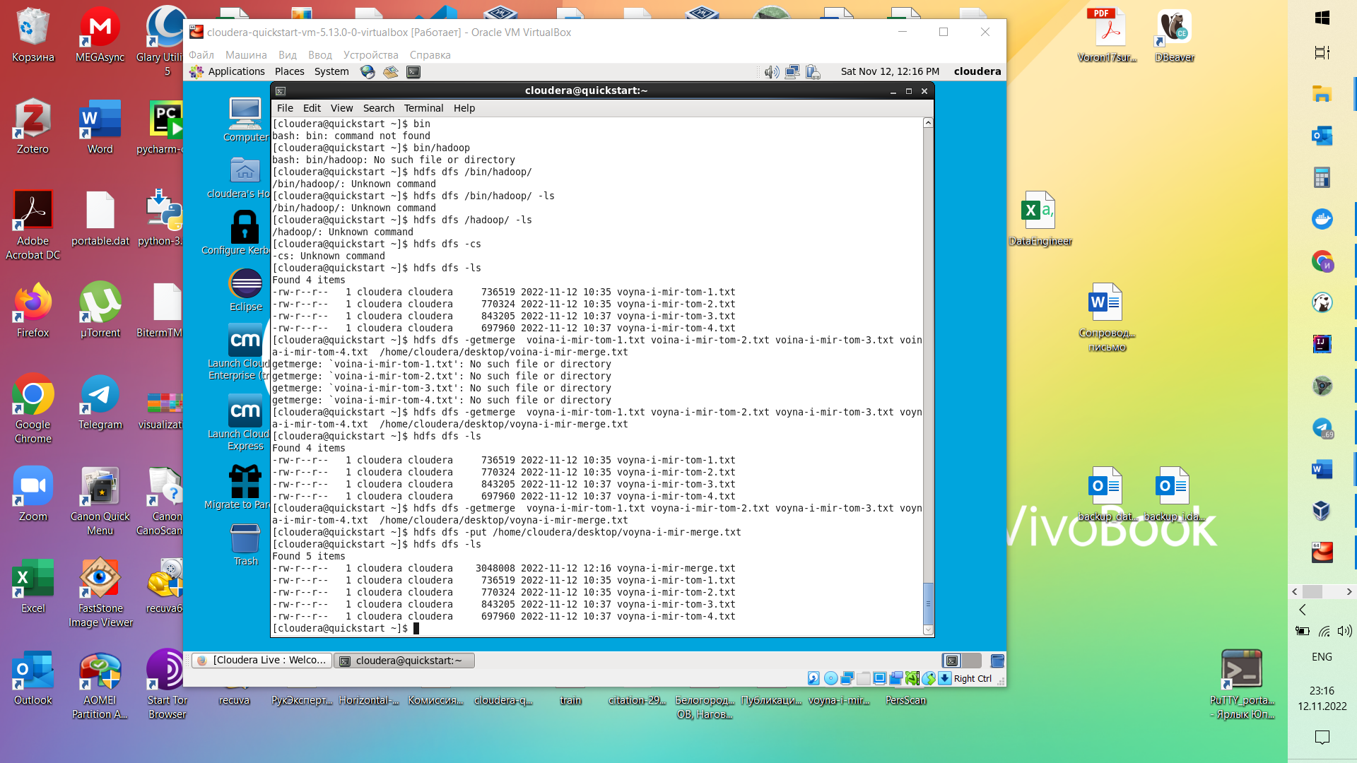

Изменили права командой chmod и проверили ls

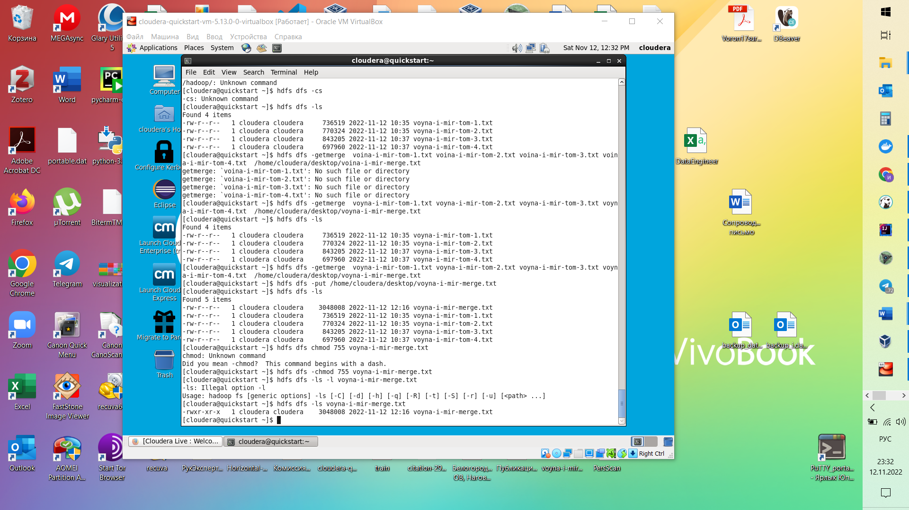

Вывели размер файла. Как вывести (куда делся) второй размер не понял…

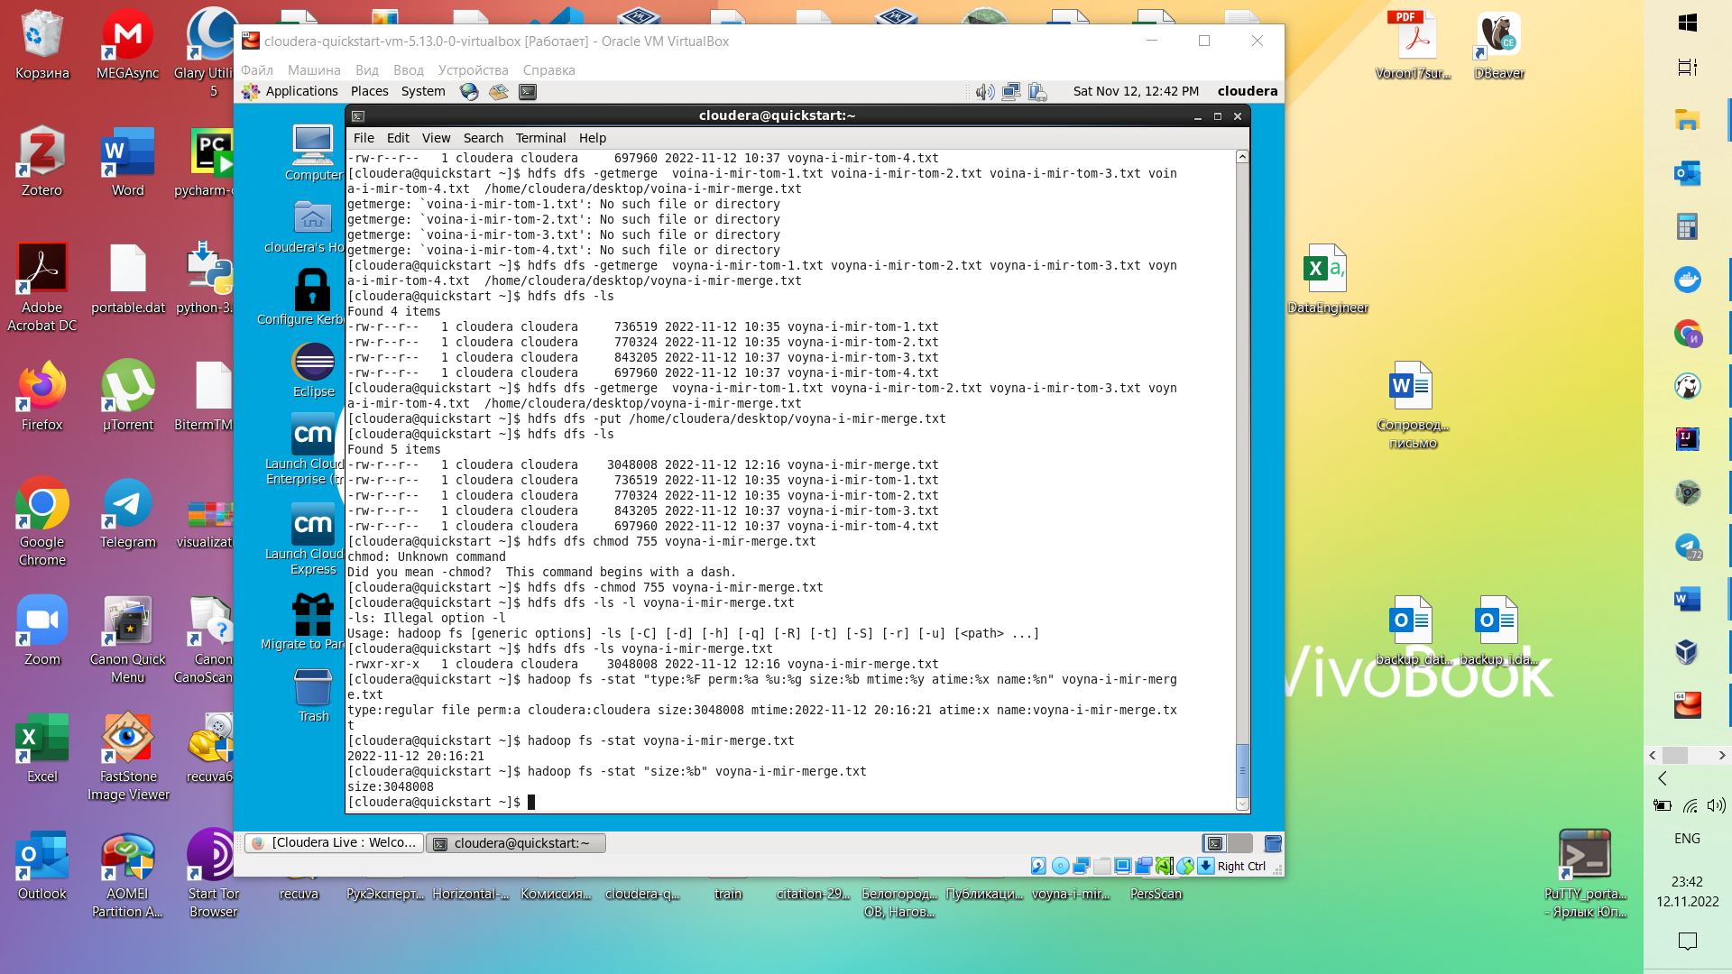

понял надо было командой du выводить, а не stat, да и -h забыл

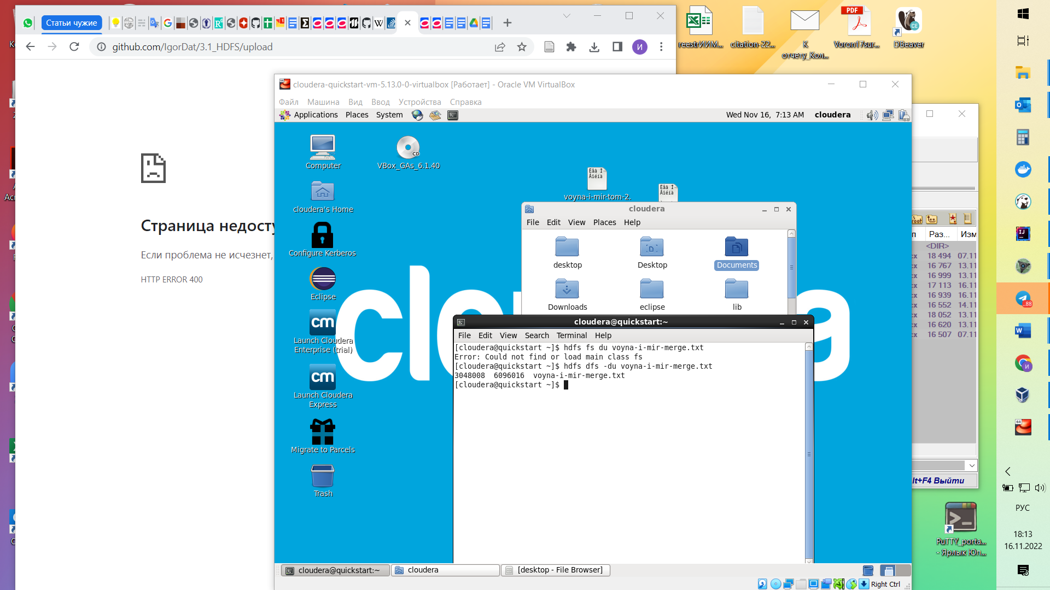

Установили для этого файла фактора репликации =2. Размер не поменялся, где посмотреть второй размер так и не понял… понял надо было командой du выводить, а не stat

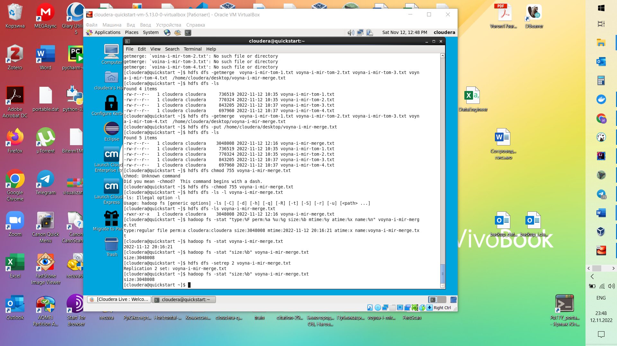

Подсчитали количество строк в файле. Ура, товарищи!

